GCS-Saker
Android 모바일 앱 개발 의뢰 요약
업체 견적 및 제안 요청을 위한 전달용 문서
의뢰 목적
현재 보유 중인 GCS-Saker 웹사이트의 모바일 버전을 Android 앱 형태로 제작합니다. 웹 화면의 기능과 사용 흐름을 모바일 환경에 맞게 재구성하고, 설치 가능한 APK를 산출물로 납품합니다.
구분 | 전달 내용
개발 범위 | 현재 웹사이트의 모바일 앱 버전 기획 보완, UI/UX 설계, 앱 개발, 서버 연동, 테스트, APK 납품
주요 사용자 | 현장 송출자, 모바일 관제 사용자, 운영 관리자
주요 기능 | 로그인, 카메라 송출, 스트림 수신, 지도/GPS, 이벤트/알림, 운영 상태 확인
제외 범위 | 웹 대시보드 개선, 백엔드 신규 구축, 서버 인프라 운영, iOS 앱, Figma 별도 산출물
협업 방식 | A4AI가 서버/API/테스트 계정/연동 환경을 제공하고 업체가 앱 구현과 검증을 담당

1. 필수 요구사항
구분 | 요구사항 | A4AI 제공물
모바일 앱화 | 현재 웹사이트의 핵심 기능을 Android 모바일 앱 화면 흐름으로 재구성 | 현 웹사이트 URL, 검토 계정, 주요 화면 캡처
계정/권한 | 로그인, 로그아웃, 세션 유지, 역할/그룹 권한 반영 | 인증 API endpoint, 테스트 계정, 권한 정책 설명
모바일 관제 | 스트림 목록, 선택 스트림 재생, 지도 위치, 이벤트 확인 | 스트림 목록 API, 이벤트 API, 지도/위치 데이터 형식
현장 송출 | 휴대폰 카메라/마이크/GPS를 이용해 서버로 실시간 송출 | 송출 endpoint, WebRTC signaling 절차, 테스트 스트림 환경
Signaling/ICE | WebRTC 연결 시 GCS-Saker 서버가 제공하는 ICE 서버 목록을 사용 | STUN/TURN 서버 정보, ICE 목록 API 또는 설정값, signaling 예시 코드
폐쇄망 알림 | Firebase 등 인터넷용 외부 API를 지양하고 폐쇄망 구현 가능 알림 구조 제안 | 알림 이벤트 API, WebSocket 또는 내부 알림 연동 방식 협의
디자인 일관성 | 현재 웹사이트와 디자인 톤은 유지하되 모바일 화면에 맞게 재배치 | 웹 화면 캡처, 색상/컴포넌트 기준, 운영 사용 시나리오
APK 납품 | 검수 가능한 APK와 소스코드, 테스트 결과, 운영 문서 납품 | 검수 시나리오, 테스트 계정, 서버 접속 환경

2. 추가 요구사항
구분 | 추가 요구사항 | A4AI 제공물
운영 상태 | 서버 연결 상태, 시간 동기화 상태, 앱 진단 정보 확인 화면 | 운영 상태 API, 시간 동기화 API
고급 알림 | 장애 등급별 알림, 알림 이력, 읽음 처리, 재알림 정책 | 이벤트 등급 정책, 알림 메시지 샘플
오프라인 대응 | 일시적 네트워크 단절 시 상태 표시와 재연결 안내 | 장애/복구 테스트 조건
스트림 품질 | 네트워크 상태에 따른 품질 표시 또는 품질 선택 | 스트림 품질 지표, 테스트 스트림
관리 기능 | 사용자 설정, 서버 선택, 진단 로그 내보내기 | 설정 항목 정의, 로그 보안 기준

3. 업체가 제안서에 포함해야 할 것
항목 | 확인 내용
개발 방식 | 앱 구현 방식, 화면 설계 방식, 서버 연동 방식
일정 | 기획/디자인/개발/테스트/검수 단계별 일정
인력 | PM, Android 개발자, UI/UX, QA 역할
테스트 | 실기기 테스트 범위, WebRTC 송출/수신 검증 방식
폐쇄망 대응 | 외부 인터넷 API 없이 알림과 연결 상태를 처리하는 방식
STUN/TURN | A4AI STUN/TURN 서버와 ICE 설정을 사용하는 방식
산출물 | 소스코드, APK, 테스트 결과, 운영 문서
유지보수 | 하자 보수 기간, 장애 대응 방식, 추가 개발 단가

참고 화면 1
현재 GCS-Saker 웹 관제 시스템입니다. Android 앱은 이 화면과 디자인 일관성을 유지하되, 모바일 사용성에 맞게 별도 설계합니다.
메인 대시보드  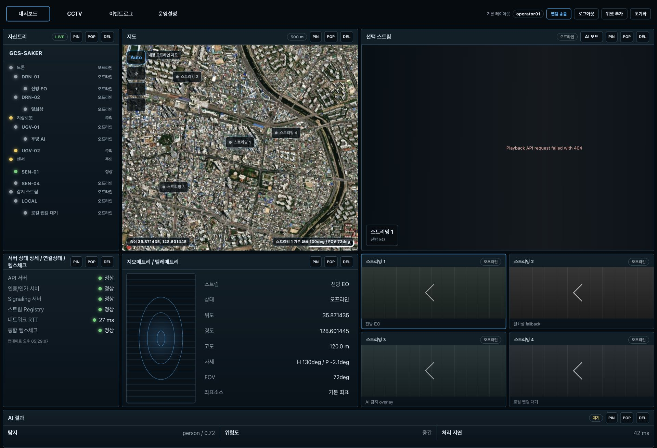 | CCTV  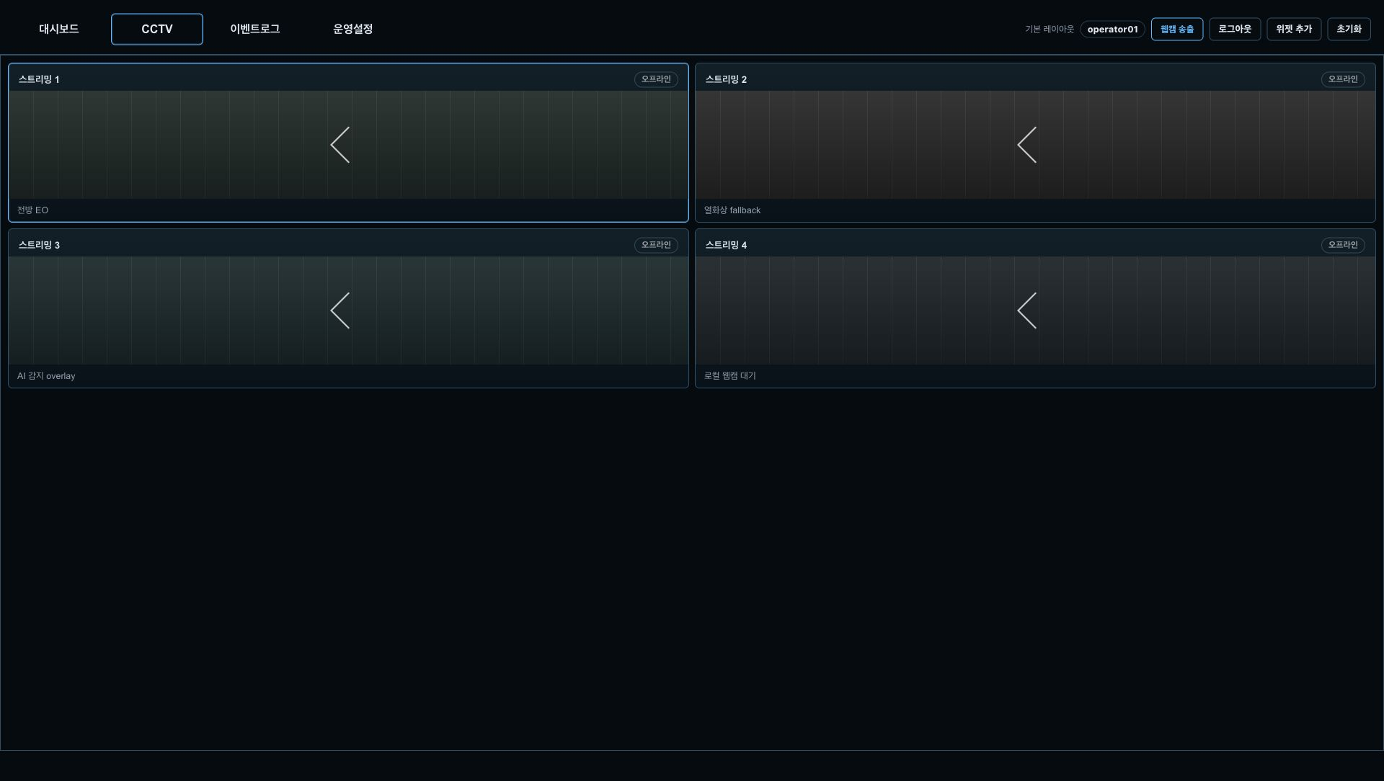

참고 화면 2
이벤트와 운영 설정도 모바일 앱에서 접근 가능한 구조로 재해석합니다.
이벤트로그  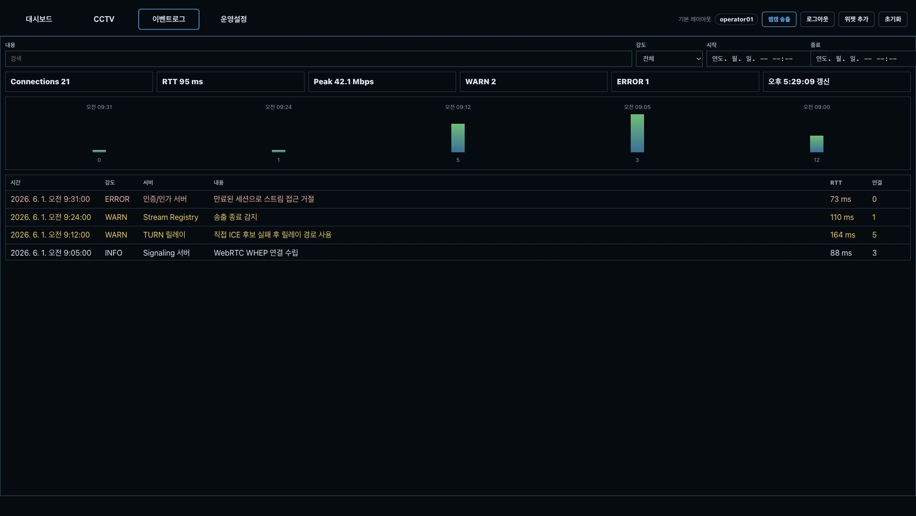 | 운영설정  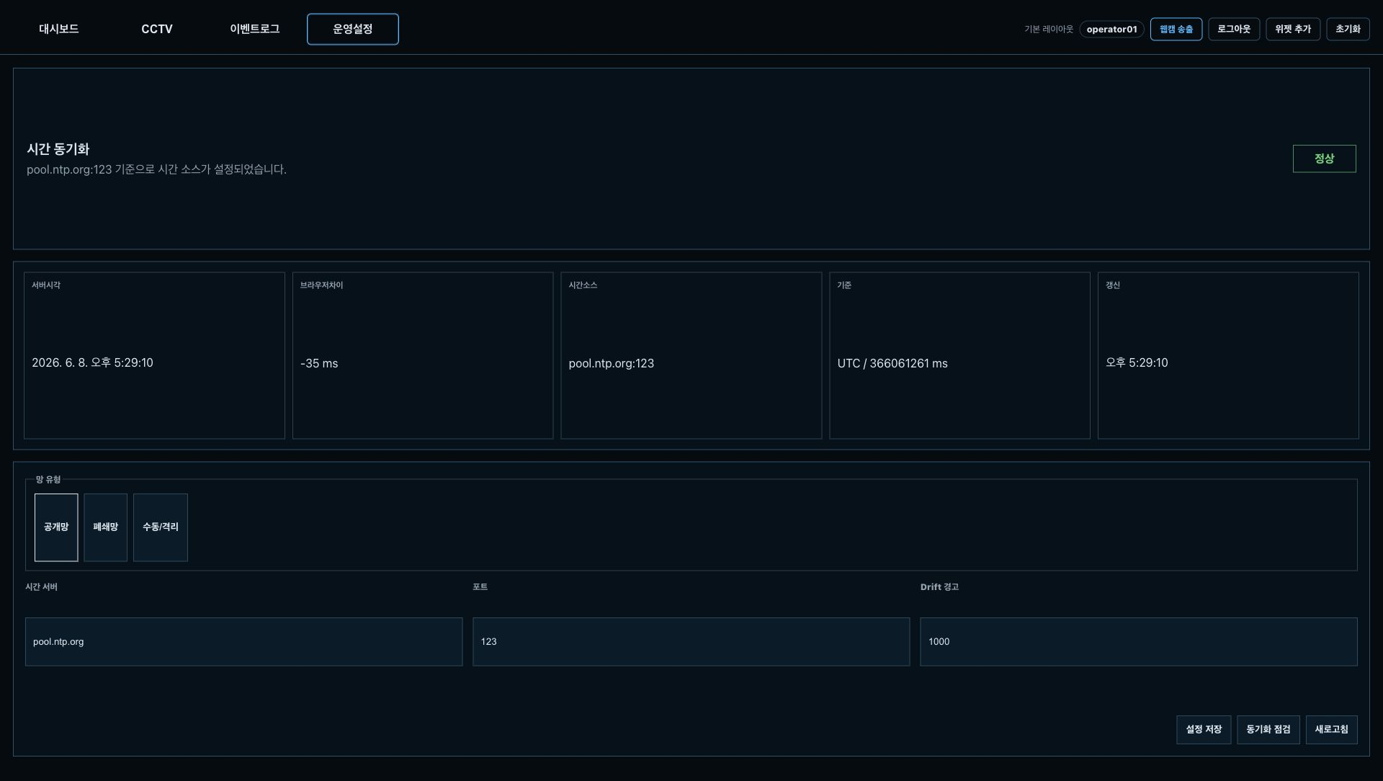

4. 납품 기준
산출물 | 기준
앱 소스코드 | Android Studio에서 빌드 가능한 전체 프로젝트
설치 파일 | 테스트 및 검수 가능한 APK
화면 산출물 | 주요 화면 구성, 화면 흐름, 디자인 적용 결과
테스트 결과 | 실기기 테스트, 로그인, 송출, 수신, 알림, 위치 연동 결과
운영 문서 | 설치 방법, 환경 설정, 장애 대응, 릴리즈 노트

5. 중요 조건
- 비밀번호, 토큰, 서버 비밀값은 앱 코드와 로그에 노출하지 않는다.
- 카메라, 마이크, 위치 권한은 사용자에게 명확히 안내한다.
- Firebase 등 인터넷 연결을 전제로 하는 외부 API 사용은 지양하고, 폐쇄망에서도 구현 가능한 알림 구조를 우선 제안한다.
- 현재 웹사이트와 디자인 일관성은 유지하되, Figma 별도 산출물은 필수로 요구하지 않는다.
- 스트리밍 연결 실패, 네트워크 끊김, 권한 거부 상황을 화면에서 이해할 수 있게 표시한다.
- 실제 Android 기기에서 송출과 수신이 되는 것을 검수 기준에 포함한다.
- 추후 폐쇄망 환경과 자체 STUN/TURN 사용 가능성을 고려한 구조로 설계한다.
한 줄 요약
현재 GCS-Saker 웹사이트의 모바일 앱 버전을 Android APK 형태로 개발하는 건이며, 핵심은 모바일 관제, 현장 송출, 폐쇄망 대응 알림, 보안, 실기기 검증입니다.

